Криворізька загальноосвітня школа І-ІІІ ст. №102

Відповідальний:
вчитель хімії КЗШ №102
Бокайчук Н.В.

- р.
Генеральна Асамблея Організації Об'єднаних Націй, відзначаючи, що розуміння людиною матеріальної сутності світу засноване, зокрема, на знаннях у галузі хімії, та підкреслюючи, що поширення знань про хімію є надзвичайно важливим для вирішення таких проблем, як зміна клімату, забезпечення надійних джерел води, продовольства і енергії, підтримання здорового стану довкілля в інтересах благополуччя усіх людей, проголосила 2011 рік Міжнародним роком хімії.
Проголошення 2011 року Міжнародним роком хімії не є випадковим. 100 років тому, в листопаді 1911 року Марію Склодовську-Кюрі було відзначено Нобелівською премією з хімії за відкриття і дослідження радію і полонію. Міжнародний рік хімії є складовою проголошеного ООН "Десятиріччя освіти для сталого розвитку" (2005-2014 рр.).
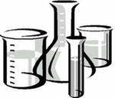
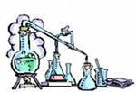

Закінчився рік Хімії! Та не згасає допитливість школярів до цієї чудової науки, що підтверджується участю учнів нашої школи у різноманітних конкурсах, вікторинах, олімпіадах. 23 грудня в школі відбулося закриття Міжнародного року Хімії, де в святковій атмосфері, яку створили учні 9-Б класу разом з класним керівником та вчителем хімії, були відзначені найактивніші учні.
- Протягом 2011р. в КЗШ №102 проходили «Дні хімії» з різноманітною тематикою, такою як «Хімія на захисті життя на Землі», «Хімія – наше життя, наше майбутнє», для молодших школярів - «Чудовий світ хімії» та ін. Ключовим питанням заходів було: «Що принесла хімія людству – добро чи зло?»
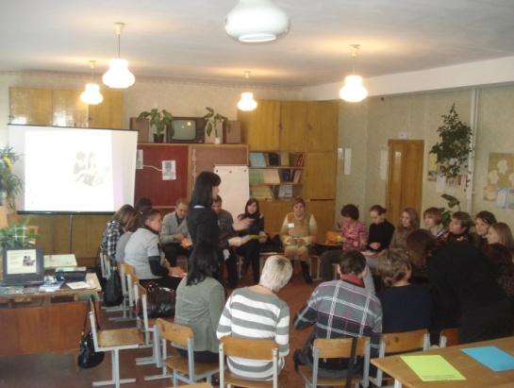
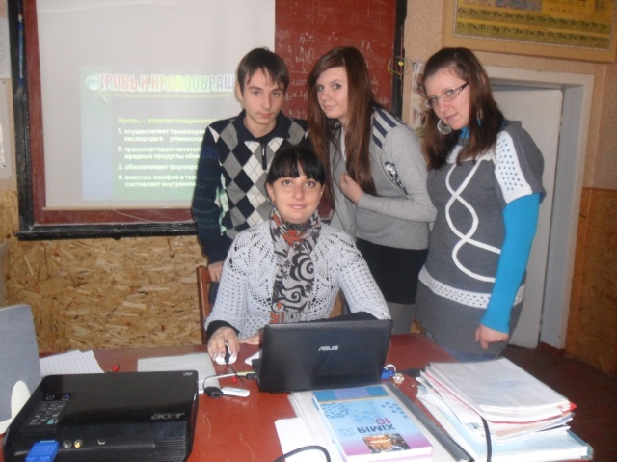

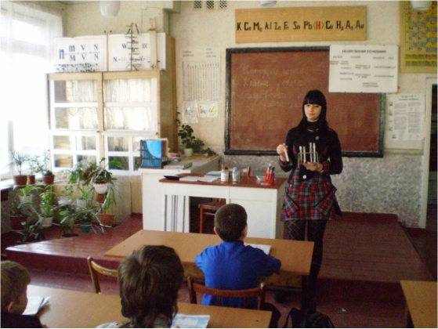
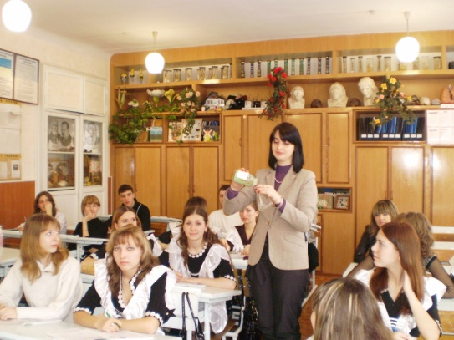

- В січні-лютому 2011 р. в КЗШ № 102 був проведений конкурс творчих робіт «Чим мені цікава хімія», найцікавіші ідеї розміщено на сайті: wiki.iteach.com.ua, а саме http://wiki.iteach.com.ua:Nbokajchuk , в розділі «Хімія» та «Проекти».
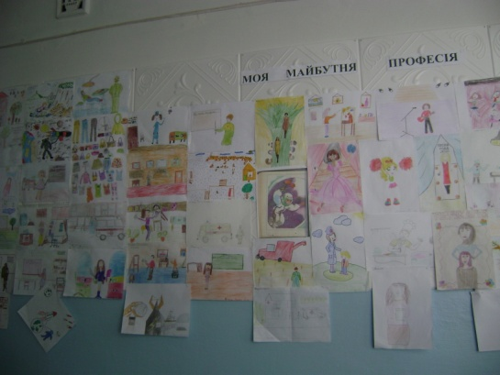
- Для молодших школярів проводився конкурс дитячих малюнків «Хімія в моєму житті». Кращими роботами була облаштована виставка в бібліотеці школи.

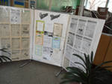

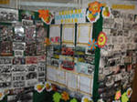

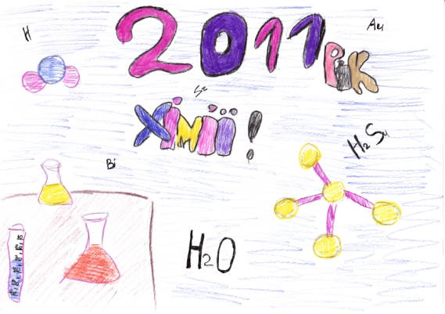
Черниш К. 7-Б клас
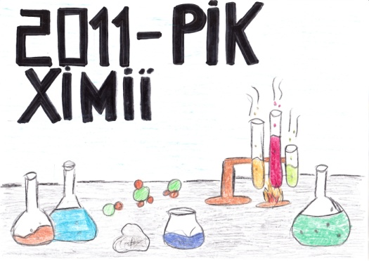

Прокопенко Д. 7-А клас
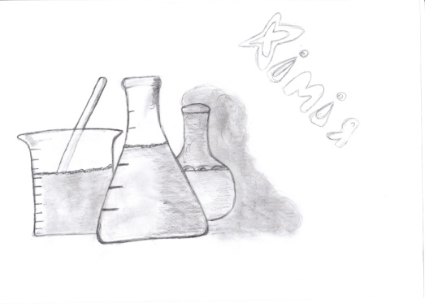
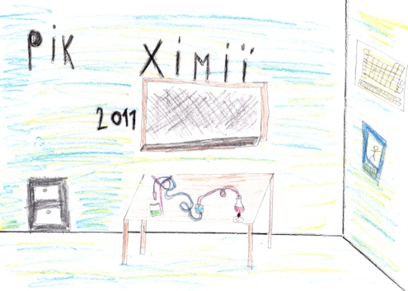

Брезгіна С. 3-А клас Телих Я. 3-А клас

Бондаренко Є. 7-А клас
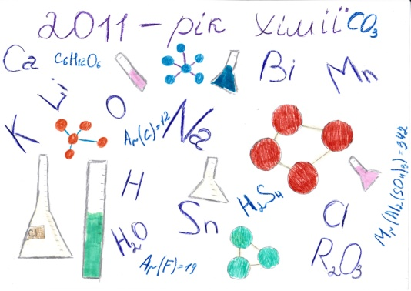

- В травні 2011 р. в рамках тижня хімії в КЗШ №102 учнями 9-Б класу, було організовано конкурс «Хімія та майбутнє».
Девізом конкурсу стали слова: «Хімія для життя - хімія для найкращого життя».
Учасники змагалися в декількох номінаціях: конкурс малюнків, кросвордів, ребусів, творів, віршів, казок на тему «Як хімія з’явилася у моєму житті». Переможцями стали – творчий колектив учнів 7-Б класу (Ковальова К., Козієнко І., Максименко С., Прокопенко Д., Тьо М.)

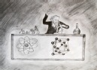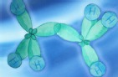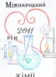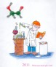

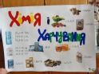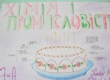

- В жовтні 2011р. учні КЗШ №102 взяли участь в олімпіаді з хімії тав районному турі отримали такі результати в районному турі: Колесніченко І. (8 клас) – зайняла ІІІ місце ( вчитель Бокайчук Н.В. ) та Кулик А. (11 клас) – ІІ місце (керівник Місюра З.П.).

- В січні 2012 р. учениця 10-го класу Пустогородська А. зайняла ІІІ місце в міському конкурсі захисті наукових робіт «Живана» (керівник Бокайчук Н.В.). Протягом 2011 року Аліна працювала над темою «Твердість води Криворізького регіоні» і результати своєї роботи представила на захисті дослідницьких робіт в МАН
м. Дніпропетровськ.

В результаті опитування, на завершальному святі, присвяченому підсумкам Міжнародного року Хімії в КЗШ №102, діти зізнавалися, що проведені заходи допомогли їм усвідомити безмежні можливості хімії. Розвиток людського суспільства супроводжується розвитком новітніх хімічних технологій, широким впровадженням у практику нових матеріалів та речовин. Але, на жаль, багато пересічних громадян, вивчаючи ще в шкільному курсі хімію «для оцінки в табелі» досить поверхнево уявляють собі особливості хімічних перетворень, їх вплив на все живе. Неправильний вибір пральних засобів зіпсує речі, невдалий вибір мастил виведе з ладу автомобіль. Непродуманий підбір добрив і отрутохімікатів може зробити пустелею квітучу клумбу чи присадибну ділянку. Тому ще з шкільної парти потрібно розвивати свої хімічні знання, а головне – привчити себе правильно користуватися ними на практиці.
Нині з хімією зв’язують глобальне забруднення навколишнього середовища, створення хімічної зброї, наркотиків і інші сумнівні досягнення. Все це стало причиною виникнення хемофобії. Але не слід забувати, що хімічне знання саме по собі не може бути злим або добрим - воно лише потужний інструмент. А результат роботи залежить від того, у яких руках цей інструмент виявиться. Дитяче захоплення часто перетворюється в свідомий вибір майбутньої професії. А в хімії надзвичайно важлива роль особистості – високоосвіченого, глибоко порядного, інтелектуально розвиненого професіонала.

